Муниципальное бюджетное дошкольное образовательное учреждение «Детский сад комбинированного вида № 56»

Консультация для родителей

«Какие продукты полезны для зрения: здоровые глаза с помощью природы » 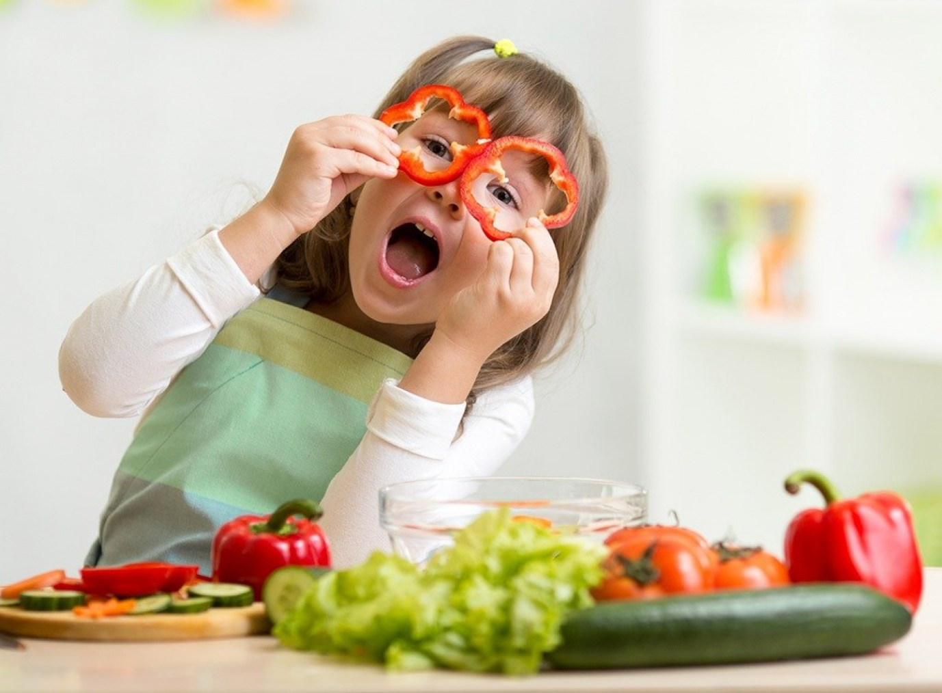

Подготовила
Козловская О.А.
г. Оренбург

Какие продукты полезны для зрения: здоровые глаза с помощью природы

Одним из условий для того, чтобы сохранить зрение надолго и поддержать функции глаз, является правильное питание. Известно достаточно много продуктов, которые при постоянном употреблении хорошо сказываются на состоянии зрения человека и работе глаз.

Растительные продукты для улучшения зрения
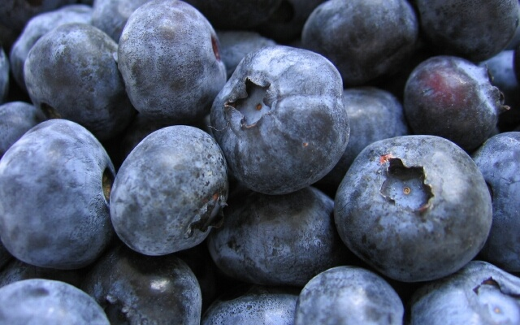
Преобладающей частью всей ежедневно потребляемой пищи должны стать продукты растительного происхождения. Из всех известных нам овощей и фруктов можно выделить те из них, которые действительно способны оказать действенный эффект улучшение зрения.
- Морковь. В моркови содержится необходимый для здоровья глаз витамин А, бета-каротин, такие микроэлементы как кальций, йод, железо, магний, фосфор, которые улучшают саму функцию зрения, поддерживают рост и образование новых клеток. Употреблять морковь лучше всего свежей, в виде салатов или сока. Бета-каротин и витамин А расщепляются при взаимодействии с жирами, поэтому в салат можно добавить сметану или растительное масло, а в сок – немного сливок.
- Черника. Ягоды черники богаты витаминами А, С, содержат железо, марганец, селен, цинк, которые в комплексе тормозят возрастные ухудшения зрения, улучшают кровоснабжение клетчатки глаза, увеличивают остроту зрения. Ягоды черники можно употреблять в свежем, замороженном виде, в виде варенья, сиропа. Из сушеных ягод можете готовить витаминные чаи.
- Абрикосы и курага. Абрикосы и его сушеный вид курага чрезвычайно полезны тем, кто имеет проблемы со зрением. Так же абрикос содержит витамины А, С, Е,В,Р(биотин), фосфор, клетчатку которые необходимы для укрепления сосудов глаз. Старайтесь употреблять абрикосы в свежем их виде, если возможности нет, то и в виде заготовок (сиропы, варенья, сушеные) они сохраняют свои целительные свойства.
- Цитрусовые. Фрукты, богатые витамином С – грейпфруты, апельсины мандарины, лимоны помогают улучшить зрение, укрепляют кровеносные сосуды глаз, поддерживают нормальное кровообращение , чем способствуют снижению развития многих заболеваний органов зрения. Употребляйте каждое утро стакан свежевыжатого сока из этих фруктов, лимонный сок добавляйте в салаты и другие готовые блюда.
- Свекла. Свекла богата витаминами группы В,С,Е,U, цинком, натрием, фосфором, марганцем, йодом, содержит фолиевую кислоту. Все эти вещества, особенно цинк, помогают повысить остроту зрения, снимают усталость глаз. Свеклу полезно употреблять и в свежем виде, и в вареном, в виде салатов, добавок к другим блюдам. Блюда с ней должны чаще появляться на столе.
- Листовые овощи. Свежая зелень петрушки, укропа, кинзы, сельдерея, обычная листовая капуста, шпинат содержат большое количество лютеина и зеаксантина. Эти антиоксиданты помогают защитить глазную сетчатку от возрастного разрушения. Находящиеся в петрушке кальций, фосфор, калий и витамины помогают при поражениях зрительного нерва, помогают ему лучше восстановиться.
Не забывайте добавлять свежую зелень в супы и салаты, отжимать и добавлять в другие овощные соки.
Не менее важные продукты для улучшения зрения – это черный шоколад, бобовые (особенно фасоль), орехи и семечки, мед.
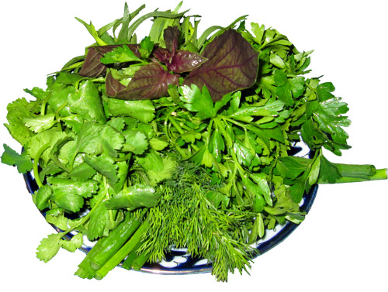

Продукты животного происхождения для улучшения зрения
Для улучшения и восстановления зрения нам необходимы и другие полезные вещества, содержащиеся в иных продуктах не растительного происхождения. Итак, какие продукты полезны для зрения
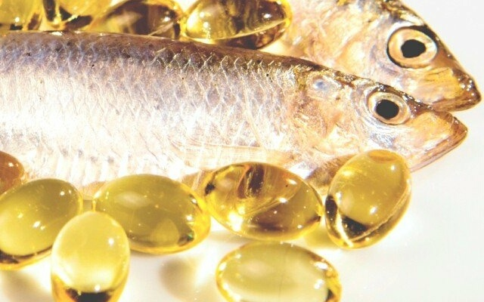

Морская рыба. Для предотвращения и замедления развития глазных болезней очень важны жирные кислоты. Эти вещества осуществляют структурную поддержку клеточных мембран. Лучшим источником этих необходимых глазам жирных кислот является морская рыба. Больше всего их содержится в лососи, сардинах, тунце, скумбрии, треске, сельди. А за счет белка, который содержится в морской рыбе, укрепляется работа глазных мышц и улучшается деятельность кровеносных сосудов. При заболеваниях глаз раз в год стоит принимать курс рыбьего жира.
- Куриные яйца. Кроме полезных белка и витаминов яйца содержат лютеин, защищающий глазной нерв и препятствующий образованию катаракты. Лучше всего употреблять яйца в вареном виде.
- Говядина. Говяжье мясо, кроме нужного организму белка, содержит витамины групп В, А, С, РР, микроэлементы – важные для зрения цинк, калий, кальций. Говядина улучшает деятельность кроветворной системы, повышает остроту зрения. Также содержит селен, из-за нехватки которого возникает катаракта, наступает возрастная дегенерация сетчатки глаза, которая уже не лечится. Говядину хорошо употреблять в отварном виде, очень полезен говяжий язык.
- Кисломолочные продукты и молоко. Эти продукты (кефир, ряженка, йогурт, сметана, творог) содержат витамин D, В 2, кальций. Они помогают лучше видеть в темное время суток и, самое главное, ярче воспринимать цвета. Защищают сетчатку от ультрафиолетового излучения, от помутнения хрусталика глаза (катаракты).
Если у вас начало портиться зрение, не расстраивайтесь, а лучше научитесь помогать своим глазам.
Рецепты блюд, полезных для зрения.
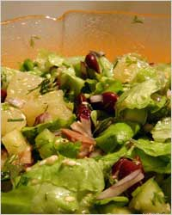
Салат из фасоли с капустой
Ингредиенты:
1 стакан красной фасоли,
3 стакана мелко нашинкованной
белокочанной капусты,
1 луковица,
1 морковь,
По 1 ст.л. мелко порезанных листьев петрушки
и сельдерея,
1-2 ст.л. оливкового масла,
Соль по вкусу.

Приготовление.
Замочите фасоль на ночь. Воду слейте, поместите фасоль в кастрюлю и залейте кипятком. Варите до готовности, но чтобы зерна фасоли не слишком разварились. Слейте отвар, фасоль остудите.
Нашинкованную капусту залейте крутым кипятком и оставьте до полного остывания. Слейте воду и смешайте капусту с фасолью.
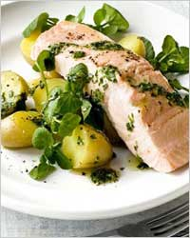
Добавьте мелко порезанный лук, морковь, зелень. Перемешайте, посолите и заправьте оливковым маслом. Вместо соли можно добавить каплю соевого соуса.
Лосось, отваренный в зеленом чае
Ингредиенты:
4 стейка лосося, среднего размера,
2 ст.л. зеленого чая,
2 зубчика чеснока,
1 ст.л. натертого свежего имбиря,
соль, соевый соус,
1-2 веточки петрушки.

Приготовление.
Зеленый чай залейте литром кипящей воды и дайте настояться в течение 5 минут. Через ситечко вылейте чай в глубокую сковороду. Добавьте натертый имбирь и мелко порубленный чеснок, посолите по вкусу. Поставьте на сильный огонь и дайте жидкости закипеть.
В кипящую жидкость положите лососевые стейки, закройте крышкой и варите на сильном огне в течение 5-7 минут. Снимите сковороду с огня, выньте рыбу и разложите на тарелки. Из сковороды отлейте 4-5 ст.л. отвара и добавьте к ним несколько капель соевого соуса, тщательно размешайте.
Рыбные стейки полейте получившимся соусом и украсьте зеленью петрушки.
Подавайте с отварным рисом и салатом из свежих овощей.

